**Richtig Crimpen leicht gemacht**

Tipps zur optimalen Vorbereitung und Ausführung von Crimps mit Aderendhülsen

*In Industrie und Handwerk geht es oft darum, zuverlässige Verbindungen schnell und in großer Zahl herzustellen. Hierfür ist das Crimp-Verfahren bestens geeignet. Wird ein Crimp korrekt ausgeführt, ist er einer Lötverbindung vorzuziehen und hält selbst hohen mechanischen Belastungen stand. Richtig Crimpen ist jedoch komplizierter, als man zunächst denkt. Die korrekte Ausführung erfolgt gemäß der Norm DIN EN60352-2. Sie definiert grundlegende Anforderungen und enthält wichtige Empfehlungen, auf denen die folgenden Praxistipps basieren.*

Beim Crimpen werden Leiter und Verbindungselement durch einen Pressvorgang miteinander verbunden. Wird der Crimp richtig ausgeführt, entsteht dabei eine homogene, nicht lösbare Verbindung. Wesentliche Anforderungen an Crimp-Verbindungen sind in der DIN EN 60352-2 definiert. Sie beschreibt auch Prüfverfahren und gibt wichtige Anwendungshinweise. Um eine normkonforme und dauerhaft zuverlässige Crimp-Verbindung herzustellen, müssen Leiter, Kontakt und Werkzeug optimal aufeinander abgestimmt sein. Außerdem ist jeder Crimp gut vorzubereiten und korrekt mit dem passenden Werkzeug auszuführen. Im Folgenden gehen wir kurz auf die einzelnen Schritte ein.

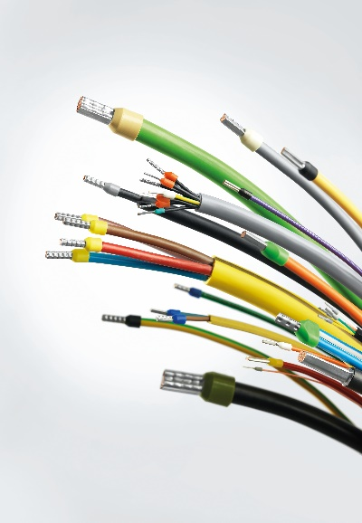

**Bildunterschrift:** Beim Crimpen werden Leiter und Verbindungselement durch einen Pressvorgang miteinander verbunden

**Auswahl der Pressform**

Zum Verpressen von Aderendhülsen sind verschiedene Pressformen erhältlich. Man unterscheidet zwischen Trapez-, Vierkant-, Sechskant- und Weidmüller-Crimp-Form. Alle haben spezifische Vor- und Nachteile. Deshalb sollten Sie die Pressform immer im Hinblick auf die spätere Anwendung auswählen.

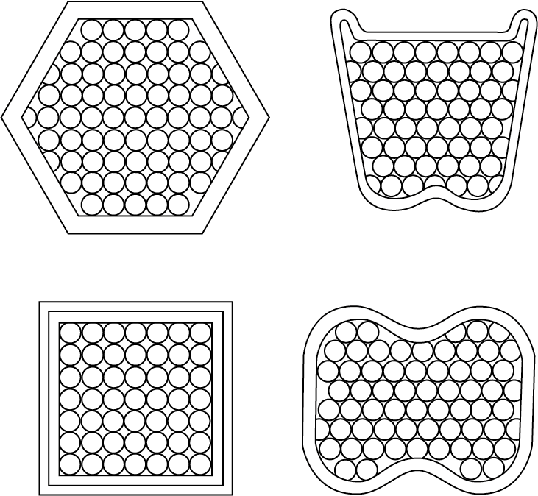

Bildunterschrift: Das Verpressen von Aderendhülsen ist mit verschiedenen Pressformen möglich

**Auswahl der Aderendhülsen**

Aderendhülsen schützen die Einzellitzen eines Leiters. Sie vermeiden ungewollte Beschädigungen, das Abknicken einzelner Litzen oder das Ausfransen des gesamten Leiters. Ein Kunststoffkragen erleichtert das Einführen des Leiters in die Hülse. Er bietet jedoch keinen Isolations- oder Knickschutz und widersteht nur geringer Biege- und Zugbelastung. Aderendhülsen sollten den Anforderungen der DIN 46228 entsprechen. Weidmüller Aderendhülsen sind besonders zuverlässig, in verschiedenen Varianten erhältlich und weltweit einsetzbar.

**Auswahl des Werkzeugs**

Die meisten Crimp-Verbindungen werden manuell mit klassischen Crimp-Werkzeugen ausgeführt. Man unterscheidet Crimp-Werkzeuge mit festen oder mit austauschbaren Gesenken. Ferner gibt es Ein- und Mehrstationswerkzeuge. Mit Einstationswerkzeugen können Sie alle für das Werkzeug zugelassenen Querschnitte verarbeiten, ohne weitere Einstellungen vorzunehmen. In Mehrstationswerkzeugen finden Sie mehrere Crimp-Stationen für unterschiedliche Querschnitte. Bei ihnen ist darauf zu achten, dass jede Aderendhülse in der passenden Station gecrimpt wird. Für einwandfreie Ergebnisse verwenden Sie am besten Crimp-Werkzeuge gemäß DIN 41641-1 aus dem Weidmüller Programm. Mit den genormten Werkzeugen können Sie mindestens 50.000 Crimp-Zyklen ohne Qualitätsverlust ausführen. Regelmäßige Wartungen und Überprüfungen werden jedoch dringend empfohlen.

 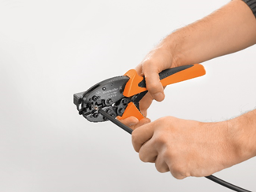

Bildunterschrift: Der Crimp-Prozess ist mit den Weidmüller-Crimpwerkzeugen schnell und einfach

**Schneiden**

Die Vorbereitung für den Crimp-Vorgang beginnt beim korrekten Schneiden des Leiters. Dabei ist es wichtig, einen glatten und geraden Schnitt auszuführen, ohne den Leiter zu verformen. Das Abscheren, Quetschen oder Herausziehen des Leiters ist unbedingt zu vermeiden. Mit den professionellen Schneidewerkzeugen von Weidmüller erzielen Sie erstklassige Ergebnisse.

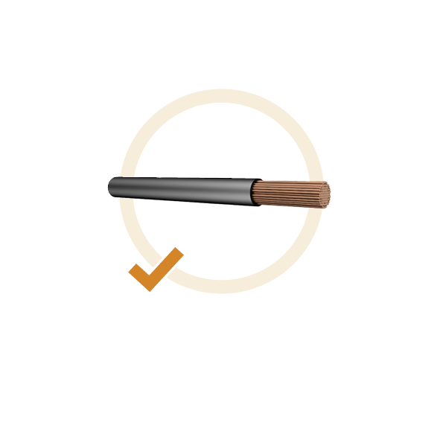

Bildunterschrift: Ein glatter und gerader Schnitt ist die Voraussetzung für ein adäquates Crimpen

**Abisolieren**

Nach dem Schneiden ist die Isolierung des Leiters auf der erforderlichen Länge vollständig zu entfernen, ohne den Leiter zu beschädigen. Auch hier muss sauber gearbeitet werden. Mit professionellen Abisolierwerkzeugen von Weidmüller erzielen Sie gleichbleibend gute Arbeitsergebnisse entsprechend der DIN-Vorgaben. Sie sind optimal auf Isolation und Leiterquerschnitt abgestimmt und ermöglichen eine fehlerfreie Verarbeitung.

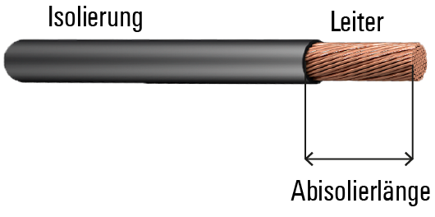

Bildunterschrift: Das Abisolieren auf die erforderliche Länge muss präzise, ohne den Leiter zu beschädigen, passieren

**Einführen des Leiters**

Um das abisolierte Kabelende mit der Aderendhülse zu vercrimpen, müssen Sie die Aderendhülse bis zum Anschlag auf den Leiter schieben. Das Rohr der Hülse muss vollständig vom Leiter ausgefüllt sein. Beachten Sie, dass die Aderendhülsen nur für feindrähtige Leiter gemäß VDE 0295 Klasse 5 ausgelegt sind. Die Leiter sollten in der Regel knapp 1 mm aus der Aderendhülse herausragen – bei Leiterquerschnitten über 6 mm dürfen es knapp 2 mm sein.

**Crimpen**

Ist der Leiter optimal in der Aderendhülse platziert, können Sie den Crimp-Vorgang beginnen. Das Crimp-Werkzeug ist so anzusetzen, dass der Crimp bis kurz vor den Kunststoffkragen reicht. Jetzt können Sie das Werkzeug betätigen. Sobald sich die Zwangssperre des Werkzeugs selbständig öffnet, ist der Crimp-Vorgang abgeschlossen. Bei langen Hülsen sollten Sie in mehreren Arbeitsgängen crimpen – immer in Richtung von der Anfangs- zur Trichterseite. Abschließend sollten Sie bei jedem Projekt die Qualität der Crimp-Verbindungen prüfen.

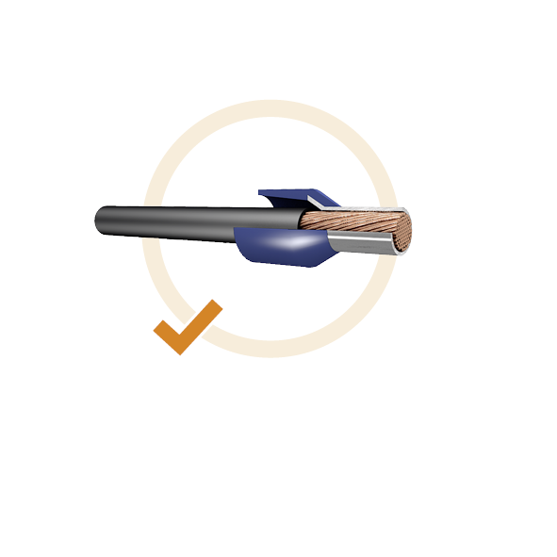

Bildunterschrift: Die Aderendhülse ummantelt den abisolierten Leiter vollständig und bildet somit eine Verbindung zwischen dem isolierten und dem abisolierten Teil des Leiters

**Qualitätssicherung**

In der DIN EN 60352-2 wird empfohlen, Werkzeuge und Crimp-Kontakte desselben Herstellers zu verwenden. So kann eine gleichbleibend hohe Verarbeitungsqualität gewährleistet werden. Die Werkzeuge und Kontakte sind so perfekt aufeinander abgestimmt und in breiter Auswahl erhältlich. Die Crimp-Werkzeuge wurden zudem so entwickelt, dass viele typische Crimp-Fehler von vornherein vermieden werden. Sie gleichen sogar leichte Schwankungen im Leiteraufbau aus. Bei Verwendung exotischer Leiter sollten Sie allerdings die Crimp-Qualität zu Beginn eines Projektes besonders genau prüfen. Als zuverlässiger Partner bietet Weidmüller hierzu auch geeignete Zertifizierungsservices an.

5.546 Zeichen inklusive Leerzeichen

**Ihr Ansprechpartner:** Weidmüller Unternehmenskommunikation

Tel.: +49 (0)5231 / 14-292322

E-Mail: [presse@weidmueller.com](mailto:presse@weidmueller.com)

**Weidmüller – Partner der Smart Industrial Connectivity**

Die Unternehmensgruppe Weidmüller verfügt über Produktionsstätten, Vertriebsgesellschaften und Vertretungen in mehr als 80 Ländern. Gemeinsam mit seinen Kunden gestaltet das Detmolder Familienunternehmen den digitalen Wandel – mit Produkten, Lösungen und Dienstleistungen für die Smart Industrial Connectivity sowie das Industrial Internet of Things. Im Geschäftsjahr 2022 erzielte Weidmüller einen Umsatz von mehr als einer Milliarde Euro mit rund 6.000 Mitarbeiterinnen und Mitarbeitern.

**Verantwortlich für den Inhalt:** Weidmüller Unternehmenskommunikation

Unternehmenssprecherin Sybille Hilker